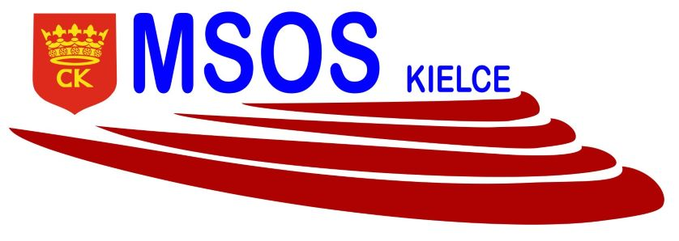
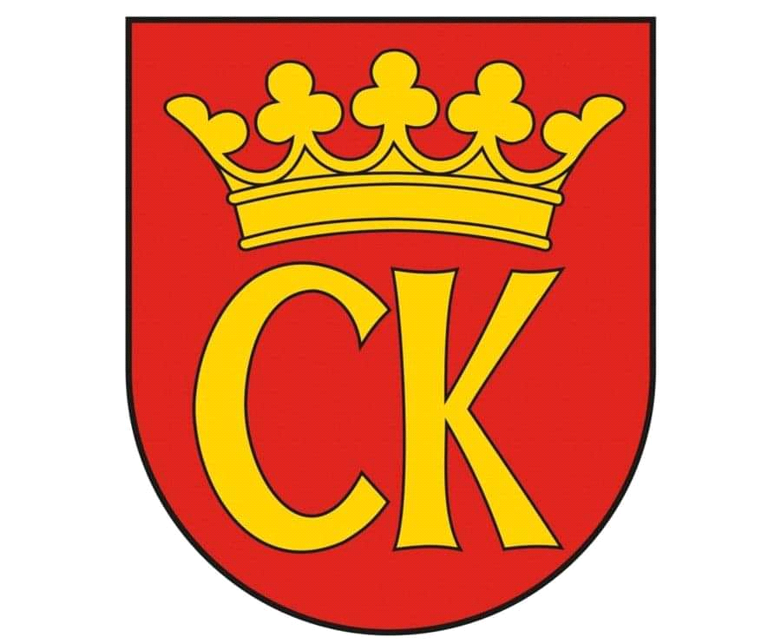


KOMUNIKAT KOŃCOWY

Igrzyska Dzieci

MISTRZOSTWA KIELC SZKÓŁ PODSTAWOWYCH
W MINI PIŁCE NOŻNEJ CHŁOPCÓW
W ROKU SZKOLNYM 2022/23

Miejsce | Szkoła | Opiekun
I | Szkoła Podstawowa nr 34 | Piotr Gil
II | Szkoła Podstawowa nr 39 | Ewa Gulewicz - Tofil
III | Szkoła Podstawowa nr 25 | Jacek Dadej
IV | Szkoła Podstawowa nr 24 | Tomasz Kuleta
V - VI | Szkoła Podstawowa nr 28 | Ewa Gładyś
V - VI | Szkoła Podstawowa nr 27 | Marcin Buras
VII - VIII | Szkoła Podstawowa nr 1 | Grzegorz Kołomański
VII - VIII | Szkoła Podstawowa nr 9 | Rafał Kruk
IX - XII | Szkoła Podstawowa nr 18 | Maciej Bieniek
IX - XII | Szkoła Podstawowa nr 15 | Krzysztof Januchta
IX - XII | Szkoła Podstawowa nr 32 | Krzysztof Stodulski
IX - XII | Szkoła Podstawowa nr N | Filipiak Mateusz
XIII - XVI | Szkoła Podstawowa nr 19 | Robert Solnica
XIII - XVI | Szkoła Podstawowa nr 4 | Anita Ligas
XIII - XVI | Szkoła Podstawowa nr 33 | Paweł Czaja
XIII - XVI | Szkoła Podstawowa nr 31 | Aneta Szpilska
XVII - XIX | Szkoła Podstawowa nr 7 | Jacek Sitarski
XVII - XIX | Szkoła Podstawowa nr Akademicka | Szymon Żaba - Zabiński
XVII - XIX | Szkoła Podstawowa nr 13 | Piotr Kasperek

